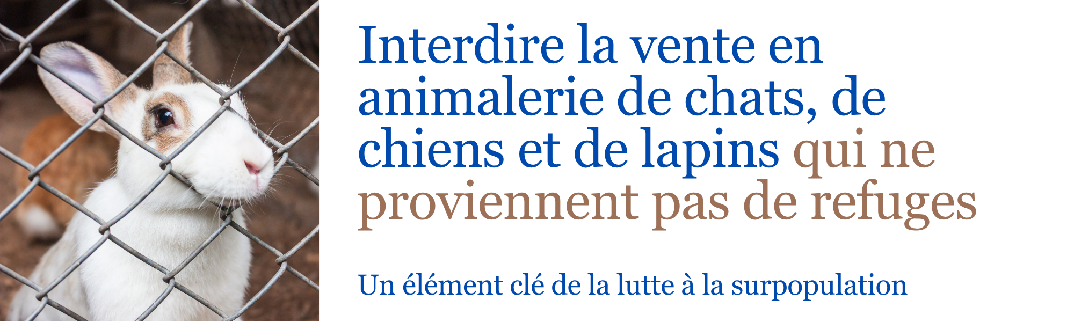
Pourquoi interdire la vente d’animaux en animalerie ?
Pour diminuer la surpopulation et les euthanasies
La vente d’animaux en animalerie facilite les achats impulsifs et, par ricochet, les abandons d’animaux et les euthanasies. Un encadrement de la vente en animalerie a également un effet éducatif et préventif pour contrer l’achat impulsif d’un animal. Favoriser l’adoption via les refuges permet de donner une seconde chance à des animaux déjà sans foyer. Cette mesure réduit aussi les coûts municipaux liés à la gestion des abandons : capture, hébergement, soins et euthanasie.

Pour lutter contre les élevages intensifs
Les animaleries constituent un débouché direct pour les élevages intensifs tels que les usines à chiots, où les animaux sont élevés sans encadrement rigoureux, au détriment de leur santé et de leur bienêtre. Une telle réglementation présente aussi des avantages pour les adoptants. En effet, les animaux achetés dans les animaleries sont plus sujets aux tares génétiques et aux problèmes de santé et de comportement résultant de la consanguinité ou des conditions sous-optimales dans lesquelles ces animaux ont été élevés.

Pour renforcer la sécurité publique
Au-delà des enjeux éthiques, les élevages à grande échelle posent également un risque sur le plan de la sécurité publique. En effet, le fait pour un chien d’avoir subi de la négligence ou d’avoir été mal socialisé représente deux des principaux facteurs de risque liés aux morsures. En restreignant la vente en animalerie aux animaux provenant de refuges, on ferme un débouché pour les éleveurs peu scrupuleux dont les animaux souffrent fréquemment de négligence et de socialisation déficiente.

Il est d’ailleurs établi que les éleveurs à la réputation et aux pratiques sérieuses ne vendent pas d’animaux dans les animaleries.
Le Club Canin Canadien (CCC) interdit expressément à ses membres de vendre leurs chiens dans les animaleries¹ (le CCC est l’entité exclusive assurant l’enregistrement, la sauvegarde et la promotion de tous les chiens de race au Canada, constituée en vertu de la Loi sur la généalogie des animaux du Canada.
¹ Club Canin Canadien. 2017. « Code de pratiques pour éleveurs membres du CCC »

